МИНИСТЕРСТВО НАУКИ И ВЫСШЕГО ОБРАЗОВАНИЯ РФ

федеральное государственное бюджетное образовательное учреждение высшего образования

**«Вологодский государственный университет»**

**Институт математики, естественных и компьютерных наук**

**Информатика и вычислительная техника**

**ОТЧЁТ ПО ЛАБОРАТОРНОЙ РАБОТЕ №8**

**«Алгоритмы замещения строк кэш-памяти»**

Дисциплина: «ЭВМ и периферийные устройства»

Направление подготовки: 09.03.01. Информатика и вычислительная техника

|  |  |
| --- | --- |
| Руководитель | Павлов В. В. |
| Выполнили студенты | Старцев Д. В. |
| Группа, курс | 4Б09 ВМ-31 3 курс |
| Дата сдачи |  |
| Дата защиты | ______________________________________  *(подпись преподавателя)* |

Вологда

2022 г.

**Задание**

Исследовать эффективность работы кэш-памяти при выполнении двух разнотипных программ, написанных и отлаженных вами при выполнении лабораторных работ № 4.

Код программы:

IN

WR 30

SUB #15

JS 16

RD 30

MUL 30

WR 31

RD 30

MUL #2

WR 32

RD 31

ADD 32

WR 33

RD 33

DIV #10

JMP 25

RD 31

ADI #1000

WR 31

RD 30

ADD #10

WR 32

RD 31

DIV 32

OUT

HLT

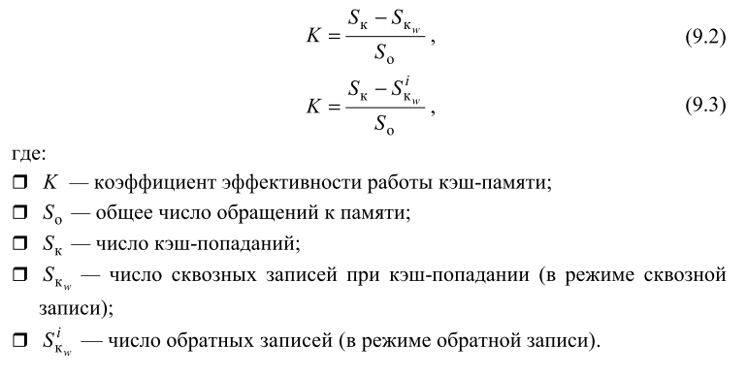

|  |  |  |  |  |  |  |
| --- | --- | --- | --- | --- | --- | --- |
| **Способ** | *Сквозная запись* | | | | | |
| **Алгоритм** | **Случайное замещение** | | **Очередь** | | **Бит U** | |
| **Размер** | **без W** | **с W** | **без W** | **с W** | **без W** | **с W** |
| 4 | 0 | 0 | 0,022 | 0,015 | 0,018 | 0,015 |
| 8 | 0,013 | 0,02 | 0,03 | 0,036 | 0,04 | 0,04 |
| 16 | 0,045 | 0,05 | 0,057 | 0,0625 | 0,067 | 0,07 |
| 32 | 0,074 | 0,077 | 0,08 | 0,082 | 0,084 | 0,087 |

|  |  |  |  |  |  |  |
| --- | --- | --- | --- | --- | --- | --- |
| **Способ** | *Обратная запись* | | | | | |
| **Алгоритм** | **Случайное замещение** | | **Очередь** | | **Бит U** | |
| **Размер** | **без W** | **с W** | **без W** | **с W** | **без W** | **с W** |
| 4 | 0,005 | 0,008 | 0,013 | 0,017 | 0,0185 | 0,022 |
| 8 | 0,027 | 0,032 | 0,037 | 0,042 | 0,048 | 0,05 |
| 16 | 0,056 | 0,06 | 0,064 | 0,068 | 0,071 | 0,075 |
| 32 | 0,078 | 0,081 | 0,084 | 0,086 | 0,088 | 0,089 |